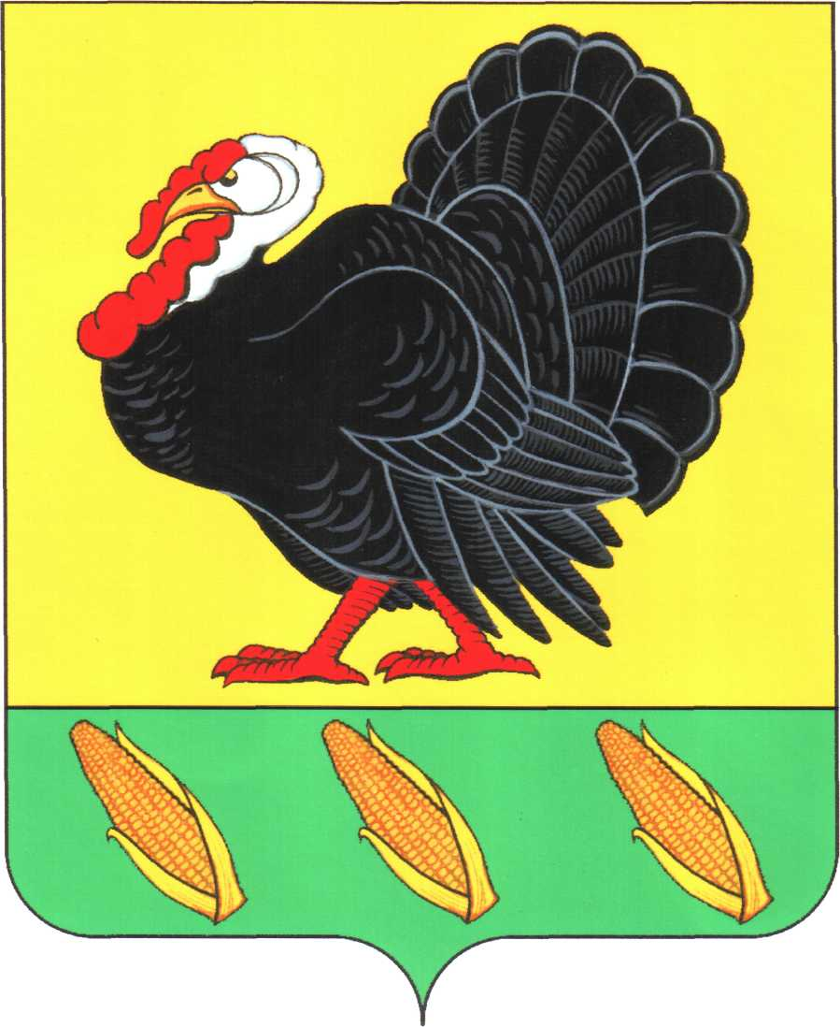
ПОСТАНОВЛЕНИЕ

АДМИНИСТРАЦИИ ХОПЕРСКОГО СЕЛЬСКОГО ПОСЕЛЕНИЯ
ТИХОРЕЦКОГО РАЙОНА

от 21 апреля 2014 № 41
станица Хоперская

О признании утратившим силу постановления администрации Хоперского сельского поселения Тихорецкого района

В соответствии с пунктом 3 статьи 6 Федерального закона от 28 декабря 2013 года № 416-ФЗ «О внесении изменений в Федеральный закон «О лотереях» и отдельные законодательные акты Российской Федерации»,
п о с т а н о в л я ю:
1.Признать утратившим силу постановление администрации Хоперского сельского поселения Тихорецкого района от 13 февраля 2013 года № 17 «Об утверждении правил осуществления контроля за проведением муниципальных лотерей и правил ведения реестра муниципальных лотерей в Хоперском сельском поселении Тихорецкого района».
2.Контроль за выполнением настоящего постановления оставляю за собой.
3. Постановление вступает в силу со дня его обнародования.

Глава Хоперского сельского
поселения Тихорецкого района С.Ю.Писанов

ЛИСТ СОГЛАСОВАНИЯ
проекта постановления администрации Хоперского сельского поселения Тихорецкого района
от __________ г. № _____

О признании утратившим силу постановления администрации Хоперского сельского поселения Тихорецкого района

Проект составлен и внесен:
Начальником общего отдела
администрации Хоперского
сельского поселения
Тихорецкого района И.А.Афанасенко

